資料２

組回覧

地域の力を合わせて!

総合防災訓練

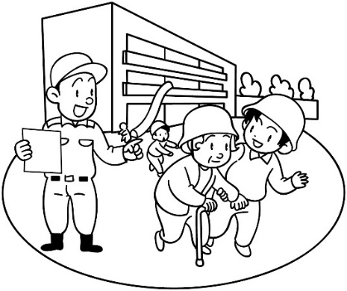

家族みんなで参加しましょう！

　日時　８月３１日（日）

　　　　午前９時～正午

　　　　【小雨決行】

　場所

**○○町自主防災倉庫前**

　午前９時００分～　各家庭で安全確保行動

　午前９時１５分～　各組で安否確認訓練

　午前９時２０分　　〇〇町自主防災倉庫へ集合

訓練内容は裏面のとおり

秦野市総合防災訓練の内容

|  |  |  |
| --- | --- | --- |
| ８時５０分 | **訓練のお知らせ** | 防災行政無線から市長メッセージ |
|  | | |
| ９時００分 | **緊急地震速報訓練** | 緊急地震速報を放送  （その後、サイレンが鳴ります） |
|  | | |
| ９時０１分  ～  ９時１５分 | **【各家庭で行う訓練】**  各家庭で次の行動を取りましょう！  □　**安全確保行動**※  ※体勢を低くしてテーブルや机の下に入り、頭を守るなど  の行動をとります。  □　**家族の安否確認方法を確認**  □　**災害用伝言ダイヤル(171)の使用方法の確認**  □　**自宅の安全点検**  □　**電気ブレーカーを切ったり、ガスの元栓を閉めたりする**  **などの行動を確認**  **□　安否を知らせるタオルを玄関先に掲げる** | |
|  | | |
| ９時１５分  ～  ９時２０分 | **【各組で行う訓練】**  　　組長を中心に安否確認訓練を行います！  □　隣の家に声掛けし、組別に安否確認を行う。 | |
|  | | |
| ９時２０分  ～  ９時４５分 | **【初動対応訓練】**  　一時避難場所（自治会の避難場所）へ参集します！  □　組長は避難人員や被害状況を自主防災会長へ報告 | |
|  | | |
| ９時５０分  ～  １０時３０分 | **【自主防災活動訓練】**  □　自主防災会保有の防災資機材の使用方法を確認  □　水消火器を使用した消火器取り扱い訓練  □　防災勉強会 | |
|  | | |
| １２時００分 | **訓練終了のお知らせ** | 防災行政無線から市長メッセージ |